本校參加台北市99學年度國語文競賽績優頒獎照片（99.12.31.）
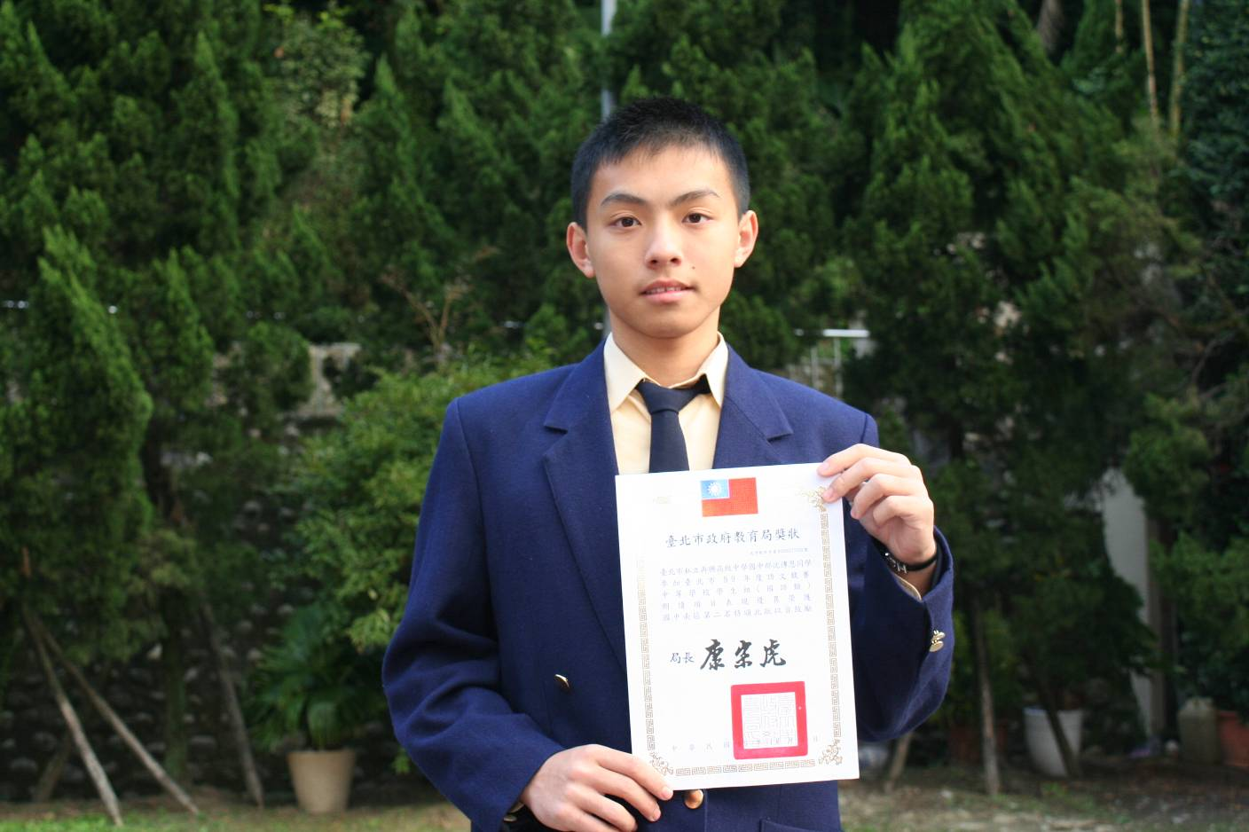
國中組朗讀第二名：沈傳恩（九仁）
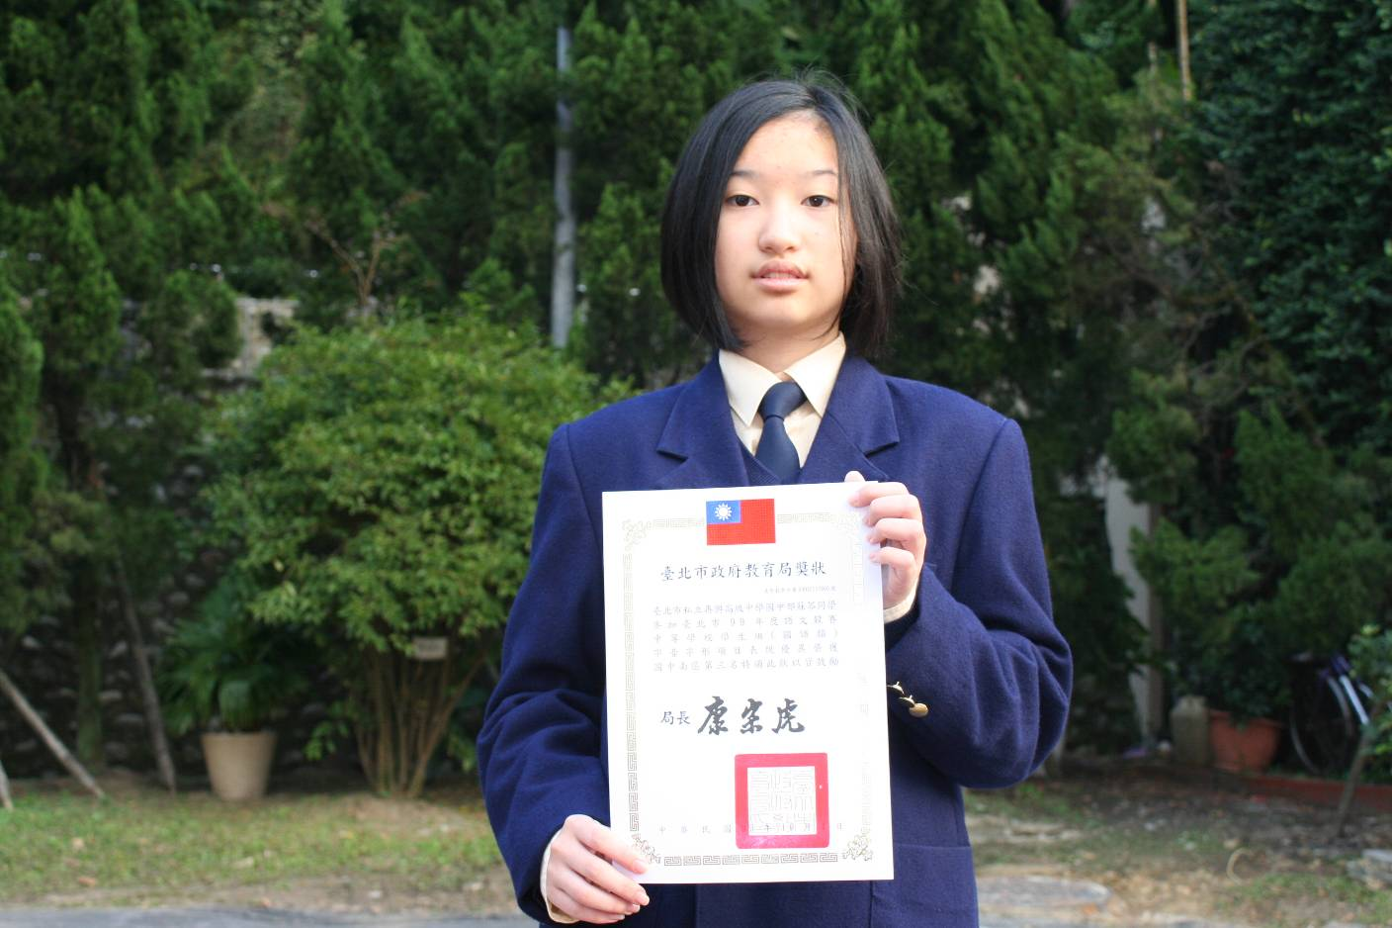
國中組字音字形第三名：蘇芩（九忠）

